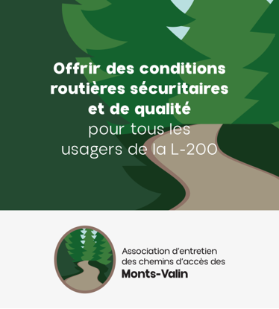

Nous tenons à vous informer que l’Association d’entretien des chemins d’accès des Monts-Valin (OBNL) annonce officiellement le début de ses activités pour assurer le financement destiné à l’entretien de la route L-200. Cette initiative vise à garantir des conditions routières sécuritaires et de qualité pour tous les usagers de ce corridor d’accès essentiel des Monts-Valin.
Cette route, principalement utilisée par les villégiateurs et pourvoyeurs, est aujourd’hui utilisée sur 4 saisons depuis l’ouverture de la ZEC Martin-Valin en hiver, et elle nécessitait une intervention pour préserver sa pérennité et la sécurité des usagers.
Le financement sera assuré par une contribution financière appliquée à tous les utilisateurs de la L-200 empruntant la route avec un véhicule routier pour accéder aux Monts-Valin, tant les villégiateurs que les entreprises et les touristes.
Pour connaître tous les détails, consultez le communiqué de presse ici : https://drive.google.com/file/d/1U7cSTIJZRT5c-IW2Hvmy4f5qjvfrGhdG/view?usp=sharing, et visitez la page Facebook de l’Association d’entretien des chemins d’accès aux Monts-Valin : https://www.facebook.com/profile.php?id=61568425805073)

